A.S. 2021/2022 MODALITA’ DI PAGAMENTO SERVIZIO TRASPORTO SCOLASTICO
A partire dall’A.S. 2021/2022 il pagamento del servizio trasporto scolastico deve essere effettuato esclusivamente tramite la piattaforma PagoPa seguendo le istruzioni sotto indicate:
1) Dalla Home Page del Comune di Pieve a Nievole, cliccare sul seguente LINK: https://servizionline.hypersic.net/cmspienievole/servizionline.aspx
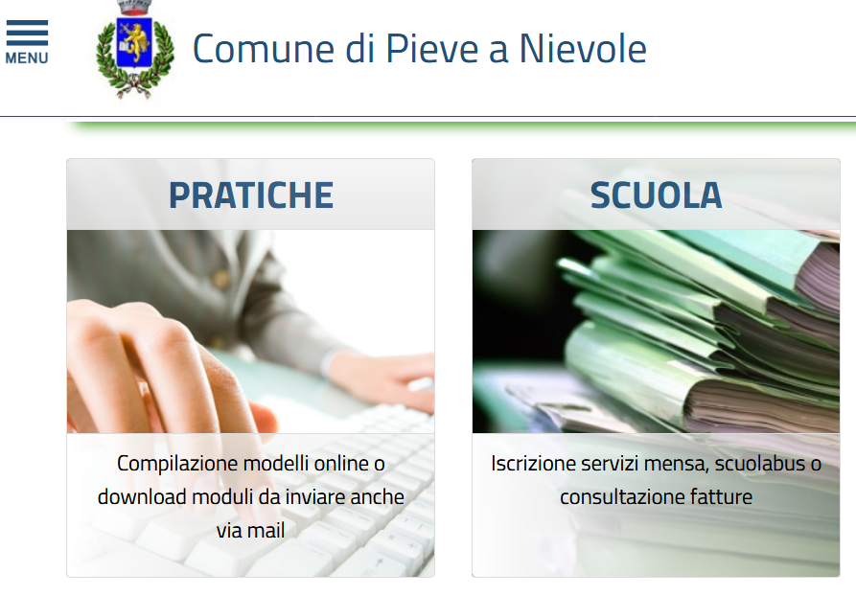
2) Cliccare su “SCUOLA”
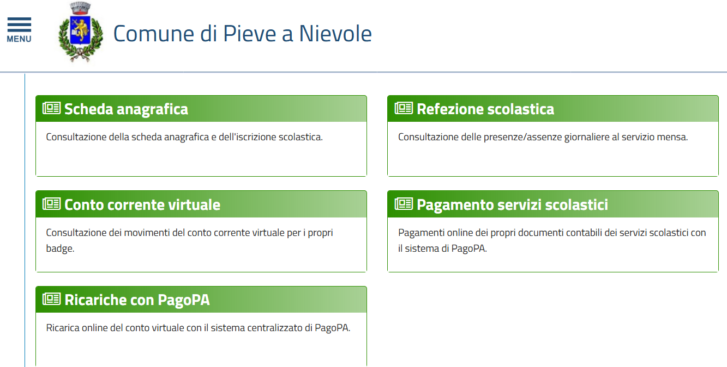
Da questa pagina è possibile effettuare il pagamento del servizio trasporto scolastico:
PAGAMENTO SERVIZI SCOLASTICI
  - Accedere con la propria identita’ digitale (SPID, CIE ecc.)
  - Scegliere la MODALITA’ DI PAGAMENTO seguendo le istruzioni indicate: 